TUẦN 4 - ÔN CHỦ ĐỀ LUẬT LỆ GIAO THÔNG

Lớp | Thứ 2 | Thứ 3 | Thứ 4 | Thứ 5 | Thứ 6 | Ghi chú
3C1 | PTTM  Dạy KNCH: Em đi qua ngã tư đường phố | PTTCKNXH  Bé với đèn GT | PTTM  Dán đèn giao thông | PTNN  Thơ: Đèn giao thông | PTTC  Chuyền bắt bóng 2 bên theo hàng ngang
3C2 | PTTC  Chạy 15m liên tục theo hướng thẳng | PTNT  Dài – ngắn | PTNN  Thơ: Đèn giao thông | PTTM  Dạy KNCH: Em đi qua ngã tư đường phố | PTTM  Dán đèn giao thông
3C3 | PTNN  Thơ: Đèn giao thông | PTTC  Chạy 15m liên tục theo hướng thẳng | PTTM  Dán đèn giao thông | PTTCKNXH  Bé với đèn GT | PTTM  Dạy KNCH: Em đi qua ngã tư đường phố
3C4 | PTTM  Dán đèn giao thông | PTNT  Dài – ngắn | PTNN  Thơ: Đèn giao thông | PTTM  Dạy KNCH: Em đi qua ngã tư đường phố | PTTC  Chuyền bắt bóng 2 bên theo hàng ngang
3C5 | PTTM  Dạy KNCH: Em đi qua ngã tư đường phố | PTTCKNXH  Bé với đèn GT | PTNN  Thơ: Đèn giao thông | PTTM  Dán đèn giao thông | PTTC  Chạy 15m liên tục theo hướng thẳng

XÁC NHẬN CỦA TTCM
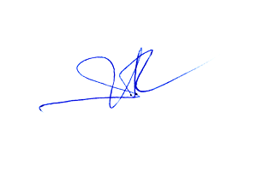
Ngô Thị Thắm

